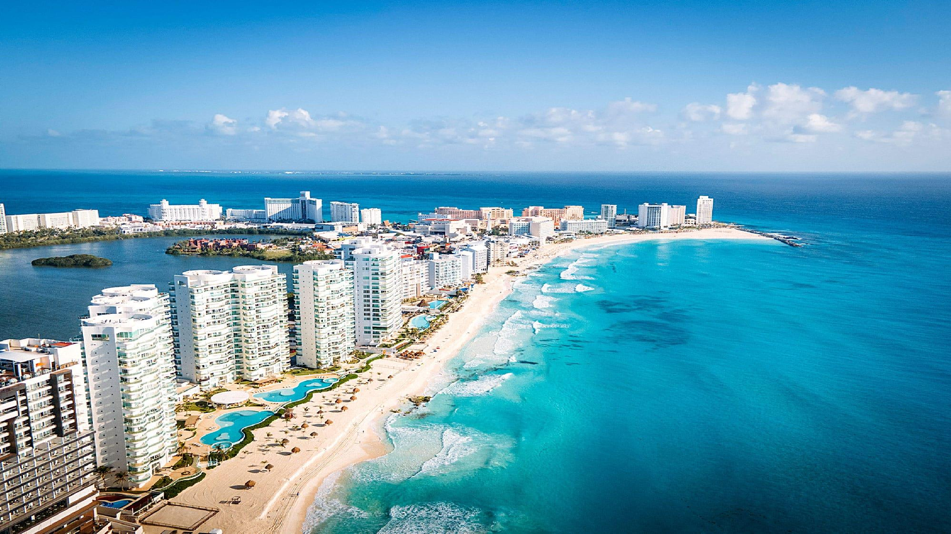


CANCUN

Duración
6 Días / 5 Noches.

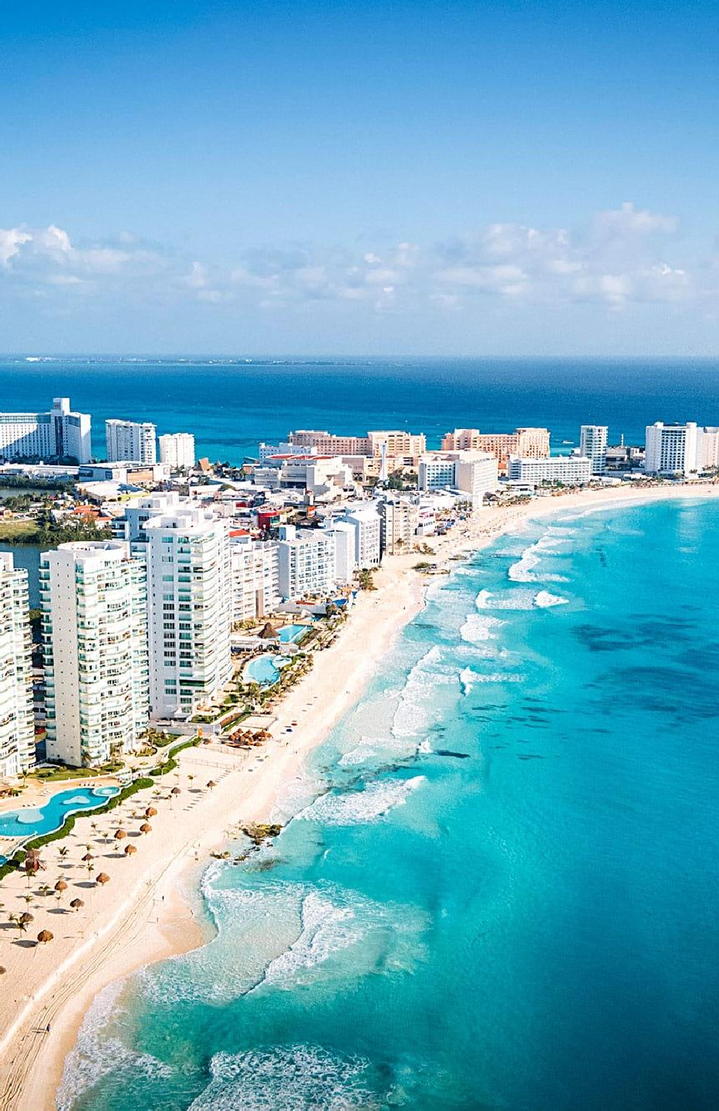
CANCUN
El Precio Incluye

- TIQUETES AEREOS BOGOTA -CANCUN BOGOTA CON MALETA DE MANO 10 KG
- TRASLADOS AEROPUERTO HOTEL AEROPUERTO
- 5 NOCHES DE ALOJAMIENTO EN CANCUN
- PLAN TODO INCLUIDO EN CANCUN
- ASISTENCIA MEDICA PARA MENORES DE 75 AÑOS

*Tarifas sujetas a Cambio sin previo aviso hasta el momento de reserva*

CANCUN
El Precio No Incluye

- Alimentación no estipulada en el programa
- Gastos no especificados en el programa como lavandería, llamadas etc.

*Tarifas sujetas a Cambio sin previo aviso hasta el momento de reserva*


*Tarifas sujetas a Cambio sin previo aviso hasta
el momento de reserva*

VUELOS VIVA AEROBUS
BOG CUN 29 MAR VB 437 02:10 05:45
CUN BOG 03 ABR VB 436 21:45 01:05

TARIFAS 2026
PRECIOS POR PERSONA EN DOLARES

HOTELES CD DE MEXICO | SGL | DBL | TPL | CHD
AQUAMARINA | 1644 | 1169 | 1136 | 575
CROWN PARADISSE | 1726 | 1342 | 1342 | 903
GRAND OASIS CANCUN | 2042 | 1478 | 1436 | 768
BLUEBAY GRAND ESMERALDA | 1558 | 1241 | 1221 | 924

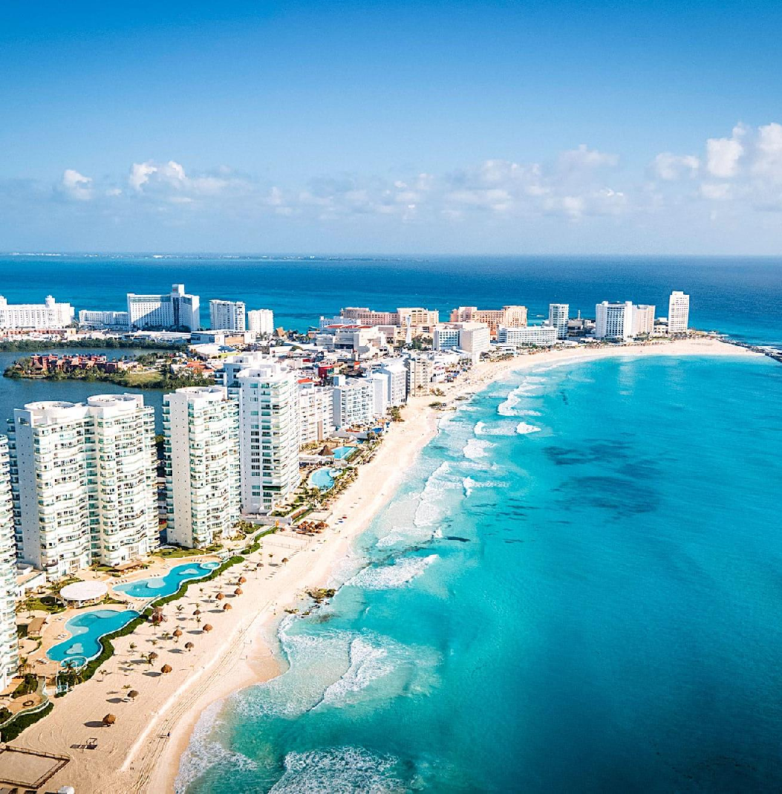
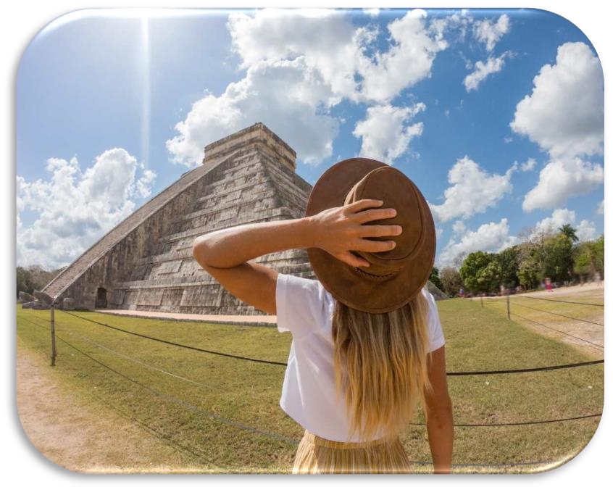
CANCUN

ITINERARIO
Dia 1. BOGOTA - CANCUN
A la hora indicada traslado al hotel , día libre

Dia 2. CANCUN
Todo incluido , Dia libre, alojamiento.

Dia 3. CANCUN
Todo incluido , Dia libre, alojamiento.

Dia 4. CANCUN
Todo incluido , Dia libre, alojamiento.

Dia 5. CANCUN
Todo incluido , Dia libre, alojamiento.

Dia 6. CANCUN - BOGOTA
Todo incluido , A la hora acordada traslado al aeropuerto para tomar nuestro vuelo con destino a casa .

FIN DE NUESTROS SERVICIOS.



CANCUN

Duración
6 Días / 5 Noches.

